 |  | ZANIMIVE DEJAVNOSTI
PLES IN GLASBA |  | ZVOKI IN PLODOVI NARAVE  Sprehodi se do bližnjega gozda. S seboj vzemi košaro ali vrečko. Prisluhni zvokom v gozdu in pomisli čigavo oglašanje slišiš. Morda boš slišal oglašanje različnih ptic, šumenje listov na drevesih, žuborenje bližnjega potoka in še marsikaj drugega. Ustavi se na lepem in mirnem kotičku, usedi se na kakšen štor podrtega drevesa ali pa se ulezi na gozdno jaso. Zapri oči in enostavno uživaj ob poslušanju ZVOKOV iz narave. Nekajkrat lahko globoko vdihneš in izdihneš. Dihaj počasi in umirjeno.  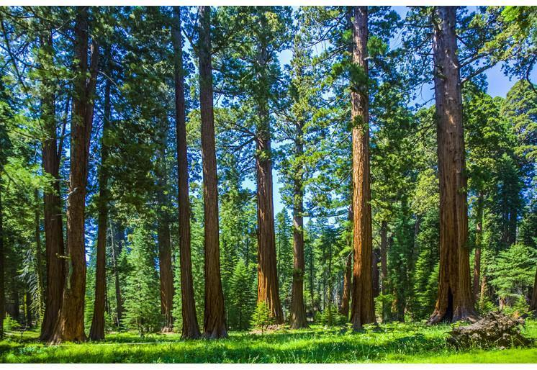  Poskusi na gozdnih tleh poiskati nekaj storžev, ki naj bodo različnih velikosti in barve. Naberi jih v košaro oz. vrečko in jih odnesi s seboj domov.  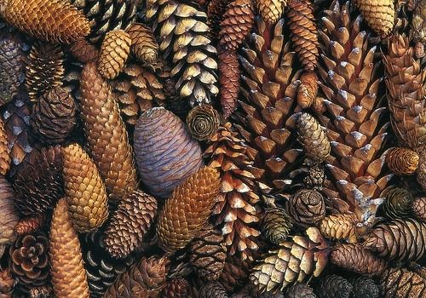  Storže pobarvaj z vodenimi ali tempera barvicami. Uporabi različne odtenke zelene barve. Ko se posušijo, jih na spodnjem delu namaži z lepilom vroče pištole in jih poljubno postavi na podlago iz kartona. Še boljše pa je, če imaš mogoče kakšno leseno podlago ali del odrezanega debla. Tako si boš ustvaril čisto svoj gozd z različnimi pomladanskimi barvami in poljubnim številom dreves, ki lahko krasijo vaš dom oz. stanovanje.  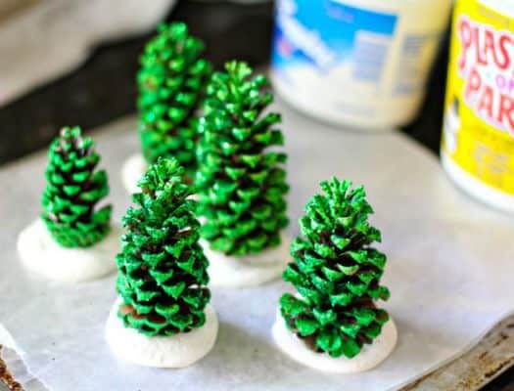  PLES ŽIVALI  - Predvajaš glasbo.  - Otroci plešejo.  - Ko “padejo notri”, nekdo od udeležencev zakriči ime živali: “Slon!” (koza, mačka …)  - otroci pričnejo s plesom oponašati to žival.  - Lahko jo oponašajo tudi z zvokom.  - Po nekaj časa nekdo od udeležencev zakriči novo ime.  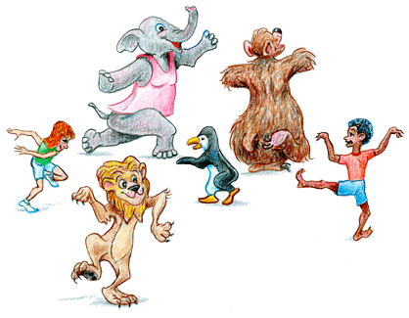  DIRIGENT  - Z učiteljem se učenci dogovorijo o pomenu določenih simbolov in zvokov.  Npr.:  - ravna črta – PLOSK Z DLANMI  - vijuga – TOPOT Z NOGAMI  - krog – PLOSK PO TREBUHU  - trikotnik – VZKLIK “HA”  (Dodaj poljubne simbole in poljubne zvoke.)  - Izbrani učenec nariše načrt = “skladbo” na tablo.  - Potem na njegov znak vsi skupaj začnejo izvajati to “skladbo”.  - Prilagajaj težavnost v hitrosti, številu simbolov in dolžini “skladbe” glede na STAROST učencev.  Primer:  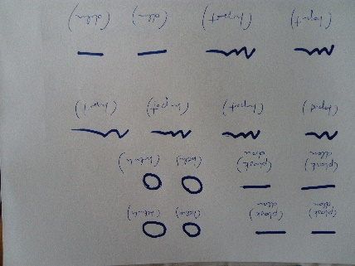
PRAVLJICE |  | OGLED LUTKOVNE PREDSTAVE:  VOLK IN KOZLIČKA  1. POGOVOR IN ODGOVARJANJE NA VPRAŠANJA  1. Kaj je gledališče?  2. Ste bili že kdaj v gledališču?  3. Kaj ste si ogledali v gledališču?  4. Kako se vedemo v gledališču?  5. Kaj se zgodi, ko se zavesa odkrije?  6. Kdo nastopa v lutkovnem gledališču?  2. DANES SI BOMO PRIPRAVILI ČISTO PRAVO DOMAČE LUTOVNO GLEDALIŠČE IN SI OGLEDALI ČISTO PRAVO LUTKOVNO PREDSTAVO.  Da pa bo kar najbolj podobno lutkovnem gledališču moramo narediti kaj?  1. ZATEMNIMO PROSTOR  2. VSEDEMO SE NA TLA/ STOLE  3. SE UDOBNO NAMESTIMO  4. PRIPRAVIMO PROJEKCIJO  3. OGLEJMO SI LUTKOVNO PREDSTAVO LUTKOVNEGA GLEDALIŠČA MARIBOR VOLK IN KOZLIČKA  https://4d.rtvslo.si/arhiv/lutkovne-predstave-lutkovnega-gledalisca-maribor/174679126  4. POGOVOR IN USTVARJANJE  1. O čem govori zgodba?  2. Kdo nastopa v zgodbi?  3. Kje se dogaja zgodba?  4. USTVARJAMO…..  Na list nariši ENO stvar, ki si si jo iz zgodbe najbolj zapomnil/a, lahko tudi kaj zapišeš.  LISTE ZBEREMO SKUPAJ IN USTVARIMO PLAKAT: BILI SMO V GLEDALIŠČU.
KUHAJMO |  | SIRUP IZ SMREKOVIH VRŠIČKOV  Kozarec za vlaganje dobro operemo pod tekočo vodo in ga dobro obrišemo. Uporabimo takšnega z navojem, da ga lahko potem dobro zapremo.  Na dno kozarca najprej položimo smrekove vršičke, približno dve pesti, nato dodamo dve do tri zvrhane žlice sladkorja. Postopek ponavljamo. Med nalaganjem plasti kozarec večkrat pretresemo.  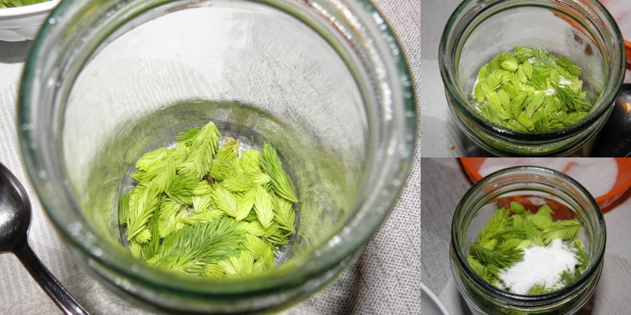  Med nalaganjem vršičke oz. plast dobro potlačimo.  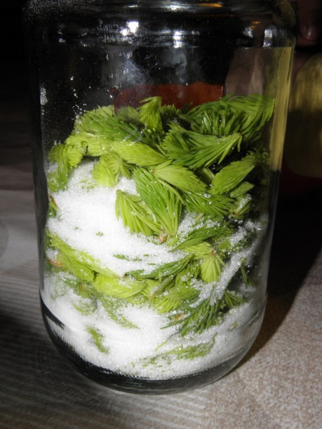  Ko kozarec napolnimo, plasti vedno končamo z sladkorjem  Kozarec dobro zapremo, ga položimo na okensko polico na sončni strani. Vršički naj se medijo dokler se sladkor popolnoma ne stopi. V tem času kozarec večkrat premešamo.  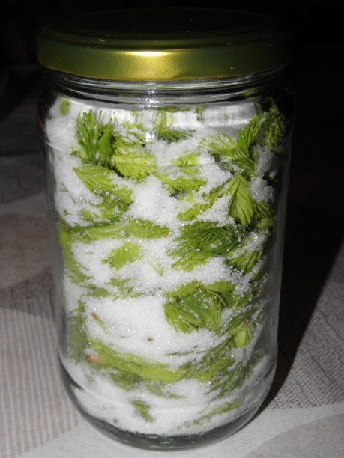  Ko se sladkor stopi, vse skupaj s pomočjo cedila precedimo v temno steklenico. Sirup hranimo v hladilniku. Lahko ga dodamo tudi čaju, namesto sladkorja  SUHO SADJE  POTREBUJEMO:  100 g jedilne čokolade  50 g margarine  2 do 3 žlice mleka  300 g poljubnega suhega sadja (rozine, marelice, fige, datlji,...)  POSTOPEK:  Raztopimo in zmešamo čokolado, margarino, mleko in rum. V mešanico pomočimo suho sadje in ga shranimo v papirnate posodice. Pustimo, da se čokolada strdi, najboljše v hladilniku.  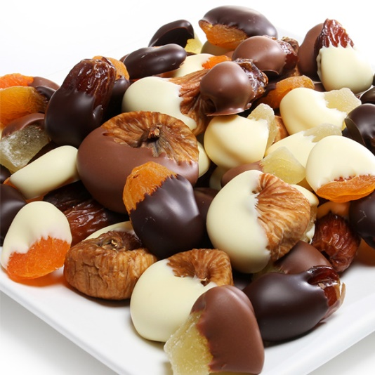
ŠPORT  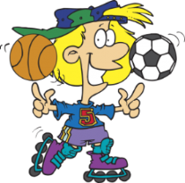 | POHOD  Izkoristi lepo vreme in se prepusti uživanju v naravi.  Izberi si pot, kamor se boste odpravili z družinskimi člani. Pohod si lahko popestrite s spodnjimi primeri:  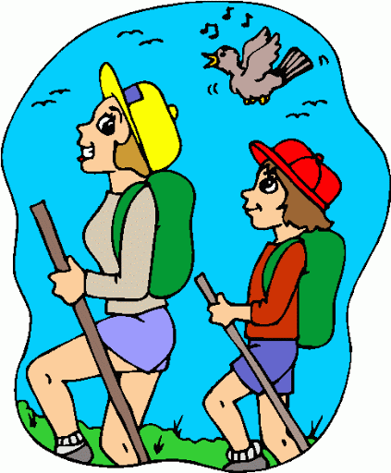  - Rahel vzpon: teci v hrib 5 sekund in to ponovi 5-krat.  - Podrto drevo: naredi 10 sklec.  - Poišči kamen: naredi vajo za moč rok in ramenskega obroča.  - Debelejša veja: obesi se nanjo in naredi vzgib trupa.  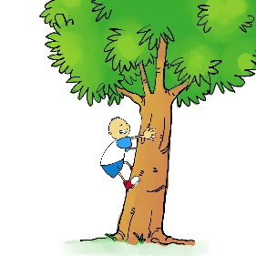  - Položi palico ali vejo na tla in preskoči palico 10-krat v levo in 10-krat v desno.  - Po podrtem drevesu hodi in lovi ravnotežje.  - Splezaj na nizko drevo, vendar bodi previden.  - Naredi 10 skokov na podrto drevo.  Zdaj je čas za malico in počitek. Sedi in opazuj naravo, vdihni globoko in izdihni. To ponovi 10-krat. Po krajšem premoru nadaljujte pohod.  Glavno navodilo: Zmeraj poskrbi za lastno varnost. Ne pozabi na tekočino. Izberi si takšno pot, ki je primerna glede na tvojo kondicijo.  Naredi odklop in uživaj v naravi!  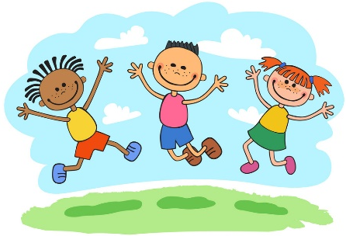  IGRE ZA UČENCE OD 1. – 3. RAZREDA  Izkoristite lepo vreme in se odpravite na svež zrak (na travnik, šolsko dvorišče).  Igri, ki se ju lahko igrate zunaj: »Vidim nekaj, vidim nekaj«. »Stop in hop«.  VIDIM NEKAJ, VIDIM NEKAJ  Otroci tečejo po celotnem prostoru, paziti morajo, da se ne zaletavajo drug v drugega. Nenadoma jih učitelj ustavi z besedami: »Vidim nekaj, vidim nekaj …«  Učitelj pove, kaj vidi, npr:  - »Vidim otroke, ki poskakujejo.«  - »Vidim otroke, ki se lepo nasmihajo.«  - »Vidim otroke, ki pojejo, ampak jih ne slišim.  - Itd.  STOP IN HOP  Pri tej igri si morajo otroci zapomniti pet ukazov:  - »Ena!« - pomeni STOJ. Ustaviti se morajo in okameneti sredi gibanja.  - »Dve!« - pomeni SKOČI,  - »Tri!« - pomeni SEDI,  - »Štiri!« - pomeni LEZI,  - »Pet!« - pomeni DELAJ, KAR HOČEŠ.  VADBA  Na šolskem igrišču kjer so drevesa lahko izvajamo naslednji sklop vaj.  Vaje izvajamo z vsaj 10 ponovitvami, kjer ni drugače napisano. Med vajami naredimo par minutni premor in izberemo naslednjo vajo. Priporočeno je, da sklop ponovimo vsaj 2x.  Če bo slabo vreme se potrudimo z vajami, ki so na sliki.  Vaje izvajamo počasi z vsaj 6 ponovitvami in jih ponovimo, predvsem tiste, ki so otrokom najbolj všeč in izzivalne.  Čim več gremo ven na sprehode, kjer spodbujamo otroke na opazovanje narave ( ptice, ki se sedaj najbolj igrajo in rožice ter trave, po katerih se pasejo različne žuželke ).
SOCIALNE IGRE  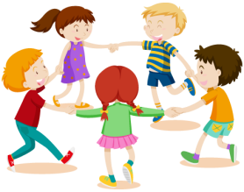 |  | RISANJE V PARU ALI SKUPINI  Pripomočki:  - list papirja  - barvice ali flomastri  To igro se lahko igrat dva ali več igralcev. V primeru, da sta igrarca dva, prvi igralec na prazen list nariše neko obliko. Drugi igralec nariše drugo obliko, da dopolni sliko. Nato risbo poda znova prvemu igralcu, ki zopet doda obliko. In tako izmenjaje narišeta skupno risbo. Da bo bolj zanimivo, se prej ne dogovorita, kaj bosta risala, ampak si sproti izmišljujeta oblike.  Če je igralcev več, si sliko podajajo tako, da pridejo vsi na vrsto z risanjem, nato pa začnejo nov krog. Končni izdelki so lahko pravo presenečenje!  PRVI IGRALEC DRUGI IGRALEC  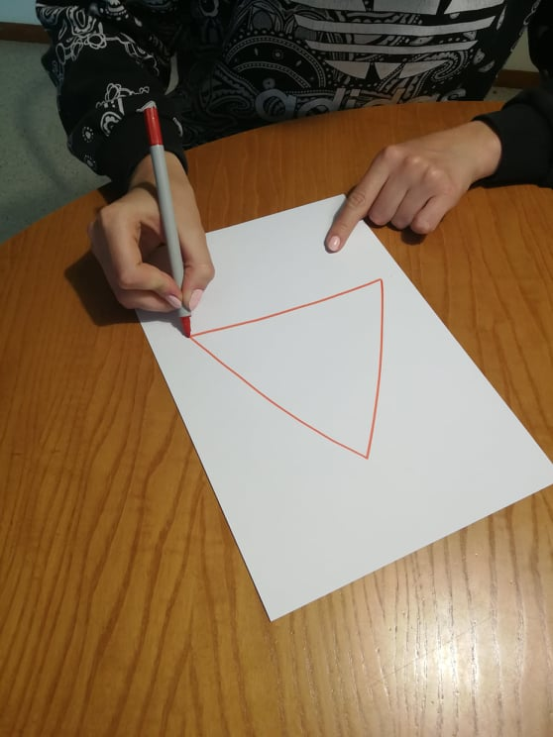  PRVI IGRALEC DRUGI IGRALEC  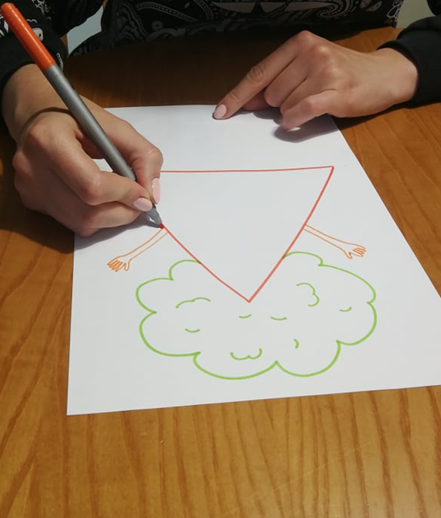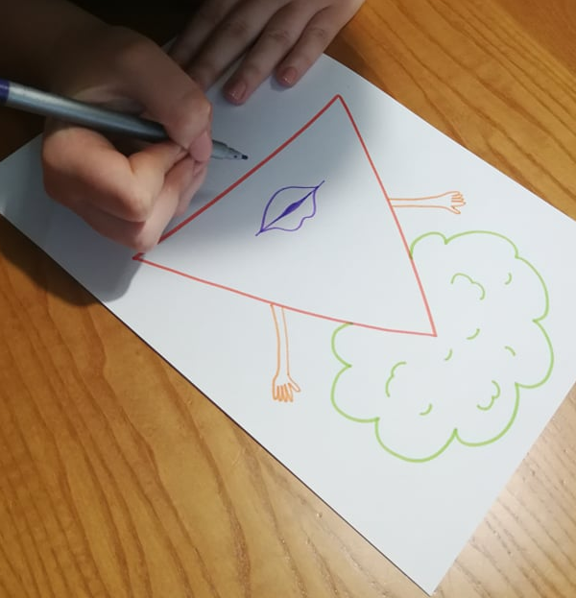  PRVI IGRALEC DRUGI IGRALEC  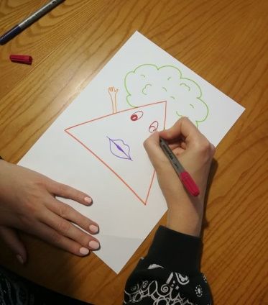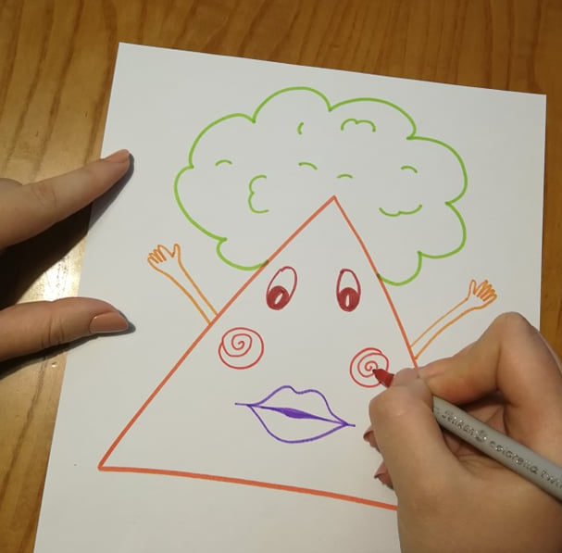  PRVI IGRALEC DRUGI IGRALEC  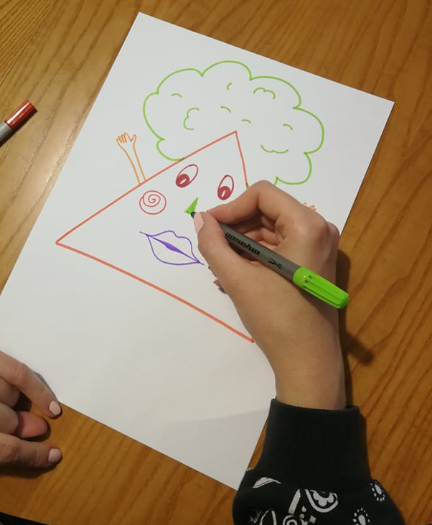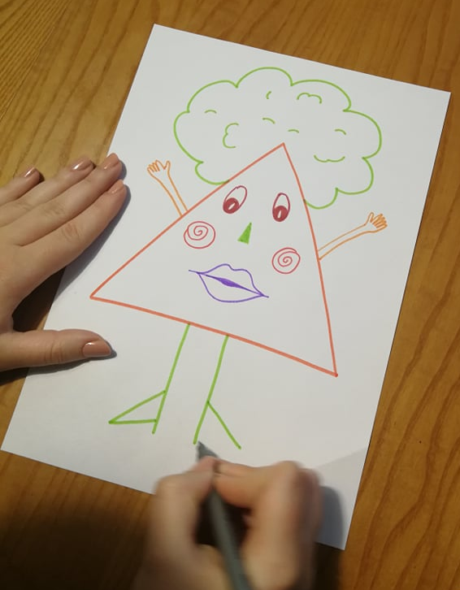  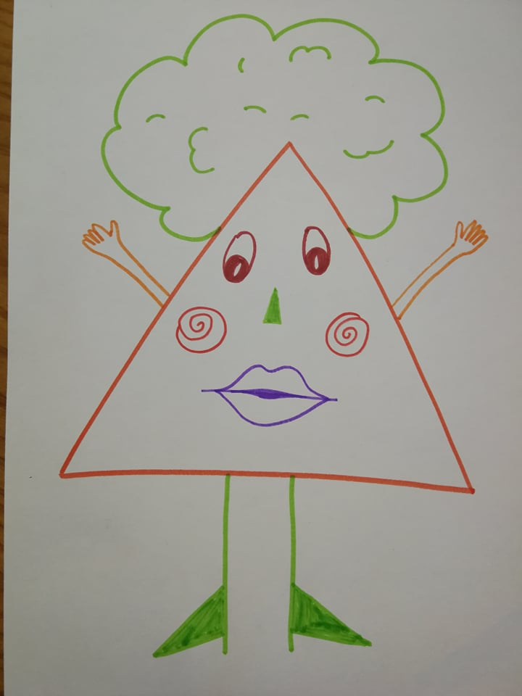
MEDITACIJA |  | JOGA  (Razgibaj se in sprosti svoje telo)  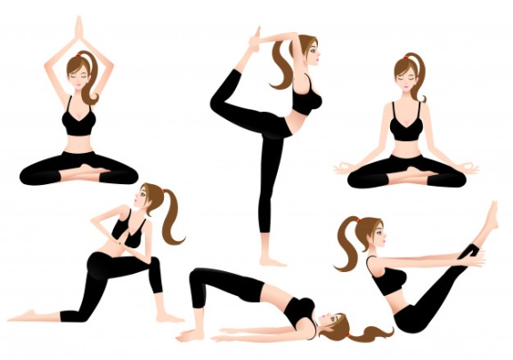  Joga je ena najstarejših znanosti o zdravem načinu življenja. Prvi zapisi so se pojavili dolgo nazaj.  Joga ni samo telesna vadba, ampak z rednim ukvarjanjem joge se sproščamo. Sproščamo stres in anksioznost.  Z jogo so se ukvarjali samo moški, danes se ukvarjajo tudi ženske.  Pri jogi se vedno diha samo skozi nos. Poskusi imeti enak dolg izdih kot vdih.  Poznamo veliko različnih tehnik joge.  S spodnjim posnetkom ponovi vajo POZDRAV SONCU - Surya Namaskar.  https://www.youtube.com/watch?v=85uA4lhXFcU
USTVARJANJE  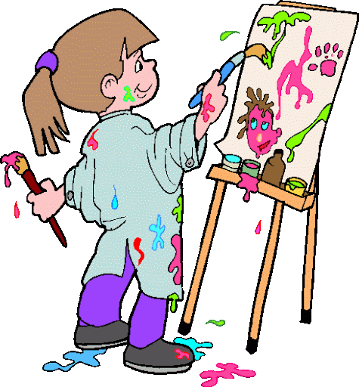 |  | PISANI METULJČKI  Potrebujete:  - toaletno rolico  - barvni papir  - škarje  - lepilo  - barve (tempere)  - gumbe  - migajoče oči  - flomaster  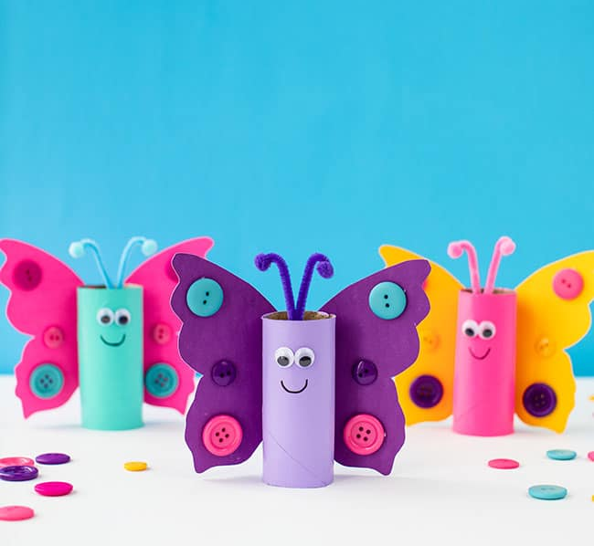  Naredite:  Pobarvajte prazno toaletno rolico s poljubno tempera barvo. Pustite, da se posuši. Na toaletno rolico narišete usta, nalepite oči in zgoraj prilepite tipalke, ki jih izrežete iz papirja, ki ste ga pripravili za krila. Krila izrežete iz barvnega papirja. Naredite si šablono, jo narišete na barvni papir in izrežete. Krila prilepite na toaletno rolico, kot prikazuje slika. Dodajte še kakšen barven gumb, da krila postanejo živahna. Gumbi so lahko različne velikosti. Metuljček je prava paša za oči, če ga postavite na poličko ob oknu  METULJČEK CEKINČEK  Potrebujete:  - papirnat krožnik  - tempera barve  - flomaster  - gumbe  - lepilo  - barvni papir  - olfa nož  - lesena palica (sladoledna palčka)  Naredite:  Na papirnat krožnik s prsti odtisnete tempera barvo tako, da naredite cvetove, kot prikazuje slika. Cvetovom naredite prašnike in prilepite gumbe na sredino. Narišite stebla, tako kot na sliki. V spodnjem delu papirnatega krožnika naredite zarezo veliko 3cm, kot prikazuje slika.  Na leseno palico prilepite metulja, ki ste ga narisali na barvni papir in izrezali. Palico z metuljem zataknite v zarezo tako, kot prikazuje slika. Sedaj se lahko premikate metuljčka po cvetlicah.  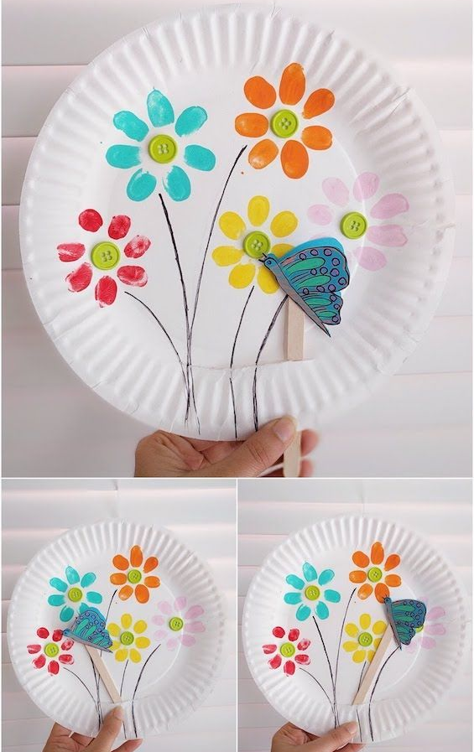  SPOZNAJMO SVOJE TELO  Potrebuješ:  -natisnjene dele telesa  Izreži dele telesa in telo. Poskušaj dele telesa umestiti na pravilno mesto. Veliko uživanja pri raziskovanju telesa.

